SPESIFIKASI KEBUTUHAN PERANGKAT LUNAK

*Sistem Informasi Hotel*

*(SISFOTEL)*

Dipersiapkan oleh:

Muhammad Alfisar Rachman (1301164036)

Muhammad Diaz Ramdhani (1301164135)

Muhammad Fajar Rizqi (1301164062)

Program Studi S1 Teknik Informatika – Fakultas Informatika

Universitas Telkom

Jalan Telekomunikasi Terusan Buah Batu, Bandung

Indonesia

|  |  |  |  |
| --- | --- | --- | --- |
| Program Studi S1 Teknik Informatika  -  Fakultas Informatika | Nomor Dokumen | | Halaman |
| *SKPL-SISFOTEL* | | 2-11 |
| Revisi | A | 2 April 2018 |

|  |  |
| --- | --- |
| Revisi | Deskripsi |
| A | * Pembuatan file logbook dan penempatan folder pada drive * Perbaikan Definisi,singkatan,akronim * Perbaikan pada bagian referensi * Perbaikan Deskripsi Umum Sistem * Perbaikan Kebutuhan Fungsionalitas * Perbaikan fungionalitas * Perbaikan Batasan * Pebaikan karakteristik pengguna * Pebaikan Linkungan Operasi * Perbaikan Kebutuhan Antarmuka Eksternal * Perbaikan Kebutuhan Fungsional |
| B |  |
| C |  |
| D |  |
| E |  |
| F |  |
| G |  |

# Daftar Perubahan

|  |  |  |  |  |  |  |  |  |
| --- | --- | --- | --- | --- | --- | --- | --- | --- |
| INDEX | - | A | B | C | D | E | F | G |
| TGL | Jumat, 23 Maret 2018 | Senin,  2 April 2018 |  |  |  |  |  |  |
| Ditulis oleh |  |  |  |  |  |  |  |  |
| Diperiksa oleh |  |  |  |  |  |  |  |  |
| Disetujui oleh |  |  |  |  |  |  |  |  |

# Daftar Halaman Perubahan

|  |  |  |  |
| --- | --- | --- | --- |
| Halaman | Revisi | Halaman | Revisi |
|  |  |  |  |

# Daftar Isi

Daftar Perubahan 3

Daftar Halaman Perubahan 4

Daftar Isi 5

Daftar Gambar 6

Daftar Tabel 6

Daftar Lampiran 6

1. Pendahuluan 7

1.1 Tujuan Penulisan Dokumen 7

1.2 Lingkup Masalah 7

1.3 Definisi, Singkatan, dan Akronim 7

1.4 Aturan Penomoran 8

1.5 Referensi 8

1.6 Deskripsi Umum Dokumen 8

2 Fitur Utama Perangkat Lunak 9

2.1 Perspektif Produk 9

*2.1.1* *Kebutuhan Fungsional Produk* 9

*2.1.2* Kebutuhan Non Fungsional Produk 9

2.2 Karakteristik Pengguna 10

2.3 Batasan-Batasan 10

3 Deskripsi Kebutuhan Umum 10

3.1 Kebutuhan antarmuka eksternal 10

*3.1.1* *Antarmuka Pemakai* 10

*3.1.2* *Antarmuka Perangkat Keras* 10

*3.1.3* *Antarmuka Perangkat Lunak* 11

*3.1.4* *Antarmuka Komunikasi* 11

3.2 Kebutuhan Fungsional 11

*3.2.1* *Model Use Case* 11

*3.2.2* *Model Tambahan* 12

# Daftar Gambar

# Daftar Tabel

# Daftar Lampiran

# 1. Pendahuluan

## Tujuan Penulisan Dokumen

Dokumen Spesifikasi Kebutuhan Perangkat Lunak (SKPL) adalah dokumen spesifikasi kebutuhan untuk bahan pengembangan perangkat lunak yang akan dikembangkan, Dokumen ini akan digunakan oleh pengembang perangkat lunak sebagai acuan untuk mengembangkan perangkat lunak, dan tujuan dari proyek ini adalah untuk mendeskripsikan dan juga memberikan gambaran bagaimana sebuah sistem Perhotelan (SISHOT) dikerjakan secara bertahap, Proyek ini dikatakan berhasil apabila proyek ini dapat mengangani setiap kebutuhan pengguna dan proses bisnis yang terdaftar di dalam dokumen ini.

## Lingkup Masalah

## Definisi, Singkatan, dan Akronim

Table 1. Daftar definisi dan akronim

|  |  |
| --- | --- |
| **Kata Kunci atau Frase** | **Definisi dan atau Akronim** |
| Server | komputer atau program komputer yang mengelola akses ke sumber daya atau layanan terpusat dalam suatu jaringan. |
| Database | satu set data terstruktur yang disimpan di komputer, terutama yang dapat diakses dengan berbagai cara. |
| MySQL | Data base yang di gunakan dalam web dan sebagai penyimpan data yang sudah di terima oleh sistem |
| Apache | Berfungsi sebagai server pada sistem informasi hotel ini |
| Code Editor | sebuah perangkat lunak penyunting teks yang dirancang khusus untuk menyunting kode sumber program komputer |
| Live preview | Dapat menunjukan kode sumber secara paralel /bersamaan |
| SKPL | Spesifikasi Kebutuhan Perangkat Lunak Dokumen hasil analisis yang berisi spesifikasi kebutuhan user |
|
|

## Aturan Penomoran

| **Hal/Bagian** | **Aturan Penomoran/Penamaan** |
| --- | --- |
| Kebutuhan Fungsional | SKPL-Fxxxx |
| Kebutuhan Non Fungsional | SKPL-NFxxx |
| Use Case | UC-xxx |
| Use Case Realization dari Use Case xx | UCR-xxx-yy |
| Class Diagram | CSD-xxx |
| Skenario Normal Use Case | SC-N-xx |
| Skenario Alternatif Use Case | SC-A-xx |
| Activity Diagram | ACT-xxx |
| Statechart Diagram | STC-xxx |
| Sequence Diagram | SEQ-xxx |
| Collaboration Diagram | COL-xxx |
| Deployment Diagram | DEP-xxx |
| Desain Antarmuka | INT-xxx |

## Referensi

Dokumen ini merujuk pada hasil wawancara dan observasi pada pemilik tentang informasi yang berkaitan dengan berbagai kebutuhan yang mencakup data secara umum. Penulisan dokumen berdasarkan pada :

## Deskripsi Umum Dokumen

Spesifikasi Kebutuhan Perangkat Lunak ini terdiri dari tiga bagian sebagai berikut:

1. Pendahuluan

Pada pendahuluan diberikan gambaran umum tentang dokumen yang berisikan

* 1. Tujuan Penulisan Dokumen
  2. Lingkup Masalah
  3. Definisi, Singkatan, dan Akronim
  4. Aturan Penomoran
  5. Referensi
  6. Deskripsi Umum Dokumen

1. Fitur Utama Perangkat Lunak

Pada bagian ini akan dijelaskan kebutuhan perangkat lunak yang diperlukan di dalam pengembangan Sistem Informasi Perhotelan (SISFOTEL)

1. Model Analisis

Pada bagian ini mendeskripsikan kebutuhan khusus bagi Sistem Informasi Perhotelan (SISFOTEL) yang terdiri dari kebutuhan fungsional, kebutuhan performansi, batasan perancangan dan kebutuhan lain yang mendukung agar dapat bekerja sesuai dengan yang diharapkan.

# Fitur Utama Perangkat Lunak

## Perspektif Produk

SISFOTEL adalah perangkat lunak Sistem Informasi Perhotelan berbasis web untuk monitoring atau memantau proses pemesanan kamar oleh user sehingga proses pembookingan menjadi terarah dan terpadu. Web ini dapat dijalankan dari berbagai computer yang memakai resolusi yang berbeda. Web ini dibangun dengan menggunakan bahasa HTML,CSS,PHP,JAVASCRIPT. WEB ini dapat diaksesoleh client pada lingkungan system Operasi apapun yang mempunyai aplikasi penjelajah situs(web browser)

### *Kebutuhan Fungsional Produk*

Adapun fungsi-fungsi yang dimiliki oleh SISFOTEL adalah :

|  |  |
| --- | --- |
| **SKPL-ID** | **Keterangan** |
| SKPL-F0001 | Melakukan proses pemesanan kamar dan pengisian data diri oleh customer |
| SKPL-F0002 | Melakukan proses pembayaran oleh customer yang sudah memesan kamar |
| SKPL-F0003 | Melakukan proses searching / pencarian kamar |
| SKPL-F0004 | Melihat data custumer yang sudah melakukan booking |
| SKPL-F0005 | Mengelola rating dari masing-masing kategori kamar |
| SKPL-F0006 | Mengelola fasilitas yang dapat di pakai dari masing-masing kategori customer |

### Kebutuhan Non Fungsional Produk

|  |  |
| --- | --- |
| **SKPL-ID** | **Keterangan** |
| SKPL -NF0001 | Availabality – Ketersediaan Aplikasi untuk dapat diakses oleh penguna. |
| SKPL -NF0002 | Reliability – Kehandalan Aplikasi, termasuk aspek teknis seperti koneksi, kebutuhan hardware. |
| SKPL -NF0003 | Ergonomy – Desain Aplikasi harus disesuaikan dengan kenyamanan pengguna. |
| SKPL – NF0005 | Portability – Keberpindahan Aplikasi, sehingga dapat diakses oleh berbagai device. |
| SKPL – NF0006 | Memory – Kebutuhan Aplikasi akan media penyimpanan. |
| SKPL – NF0007 | Response time – Waktu Aplikasi untuk merespon request dari user. |
| SKPL – NF0008 | Safery – Keamanan data dari aplikasi, serta penggunaan aplikasi |
| SKPL – NF0009 | Security – Keamanan aplikasi untuk melindungi data di dalamnya |
| SKPL – NF0010 | Bahasa komunikasi – Media Bahasa yang digunakan oleh aplikasi. |
| SKPL-ID | Keterangan |

## Karakteristik Pengguna

Pengguna perangkat lunak diperuntukan untuk memesan kamar hotel dan terdapat user sebagai kasir,petugas,manager untuk mengelola hal-hal yang berkaitan dengan hotel.

## Batasan-Batasan

Batasan-batasan yang digunakan pada pengembangan perangkat lunak ini adalah :

* Penggunaannya dapat memakai Browser, Android, dan ios
* Penggunaannya harus tersambung dengan koneksi internet

# Deskripsi Kebutuhan Umum

## Kebutuhan antarmuka eksternal

### *Antarmuka Pemakai*

Perangkat lunak untuk Sistem Informasi Perhotelan ini dibuat dengan menggunakan aplikasi web, untuk pengolahan antarmuka pemakai menggunakan *code editor* yaitu Visual Studio Code yang mana memberikan salah satu fitur yaitu *live-preview* setelah mengetikan baris kode. Perangkat lunak untuk Sistem Informasi Perhotelan ini dilengkapi dengan menu untuk mengakses berbagai fungsi yang tersedia. Interaksi antara pengguna dengan perangkat lunak dilakukan dengan menggunakan keyboard dan mouse, ada fungsi menu yang hanya dapat dilakukan dengan mouse dan ada yang dapat dilakukan baik dengan keyboard maupun mouse.

### *Antarmuka Perangkat Keras*

1. *Personal Computer* (PC)
2. Monitor VGA memiliki resolusi minimal 800 x 1200 pixel
3. Internet Broadband.
4. Keyboard
5. Mouse

### *Antarmuka Perangkat Lunak*

1. Sistem Operasi : Windows
2. Aplikasi : Berbasis web menggunakan framework CodeIgniter
3. Pengolahan Database : MySQL

### *Antarmuka Komunikasi*

Proses komunikasi dalam sistem ini menggunakan jaringan lokal, dimana dikendalikan oleh komputer server pada Sistem Informasi Perhotelan. Adapun yang dibutuhkan ialah sebuah komputer server dan satu atau beberapa device client seperti komputer atau handphone yang terhubung secara client server dalam lingkup jaringan internet atau intranet berbasis protokol Transmission Control Protocol/ Internet Protocol (TCP/IP).

## Kebutuhan Fungsional

### *Model Use Case*

#### *Diagram Use Case*

#### *Definisi Aktor*

* Manager

Manager disini berfungsi sebagai actor untuk mengawasi setiap pekerjaan yang dilakukan oleh pegawai yang berada di hotel ini.

* Petugas

Petugas disini berfungsi sebagai actor untuk melayani setiap tamu yang menginap didalam hotel ini. Petugas dapat membantu setiap pekerjaan yang dibutuhkan oleh tamu seperti mengantarkan barang ke kamar, menyiapkan sarapan dll.

* Kasir

Kasir disini berfungsi sebagai actor untuk melayani pembayaran / checkout dan juga checkin yang dilakukan oleh tamu,

* Tamu

Tamu disini berfungsi sebagai actor yang menyewa kamar tamu, tamu disini dikelompokan menjadi beberapa kelompok tergantung dengan kategori tamu hotel disini, dan mendapatkan fasilitas yang berbeda sesuai dengan kategori tamu tersebut (gold, silver, bronze).

#### *Definisi Use Case*

Use case merupakan sebuah Teknik yang digunakan untuk mengembangkan sebuah software atau system informasi untuk membuat kebutuhan fungsional dari system tersebut, disini Use case menjelaskan interaksi yang terjadi antara actor dan inisiator dari interaksi system itu sendiri dengan system yang ada, Sebuah use case direpresentasikan dengan urutan langkah langkah yang sederhana.

#### *Definisi Use Case Realization*

#### *Spesifikasi Use Case*

Berikut penjelasan spesifikasi dari setiap use case yang ada. Spesifikasi tersebut akan meliputi:

* Use Case Realization ID : merupakan id *use case realization*
* Use Case Realization Name : merupakan nama *use case realization*.
* Deskripsi Singkat : menjelaskan fungsi dan esensi dari *use case*.
* Aktor : actor yang terlibat pada use case.
* Pre Condition : merupakan kondisi awal yang harus terpenuhi sebelum *use case* berjalan.
* Post Condition : merupakan kondisi akhir yang terjadi setelah *use case* berjalan.
  + Normal Flow : merupakan langkah-langkah yang secara normal dijalankan dalam *use case*.
  + Alternatif Flow : merupakan langkah-langkah alternative dari normal flow
  + Special Requirement : kebutuhan khusus untuk menjalankan proses *use case*
  + Extension : Tipe file khusus sebagai pelengkap dalam proses *use case*

### *Model Tambahan*

#### *Diagram Sequencial*

* Sequence Diagram Lihat Kamar (SEQ-001)

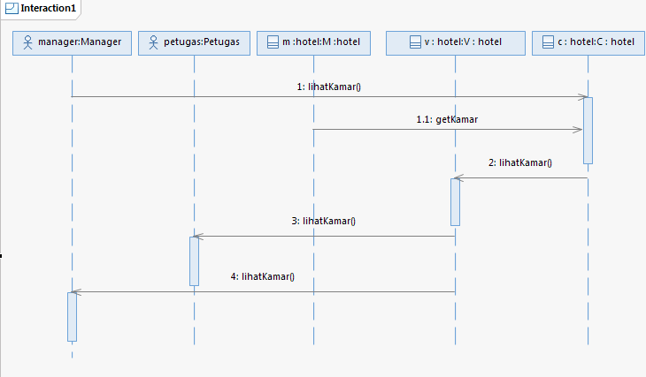

* Sequence Diagram Lihat Tamu (SEQ-002)

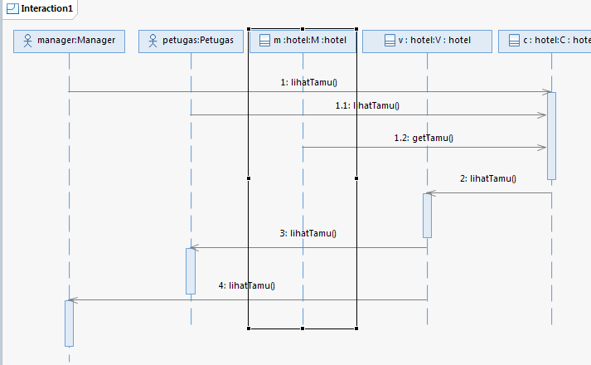

* Sequence Diagram Lihat Fasilitas (SEQ-003)

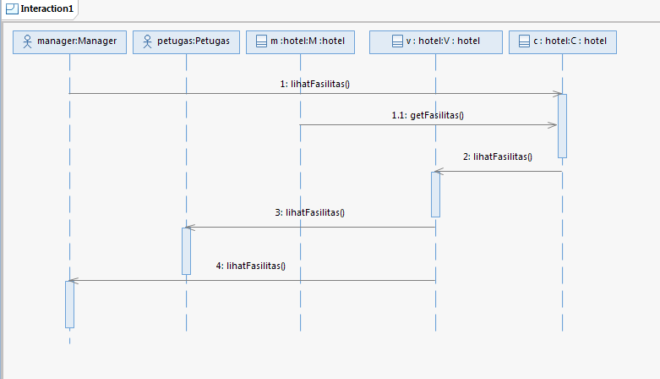

* Sequence Diagram Pemesanan Kamar (SEQ-004)

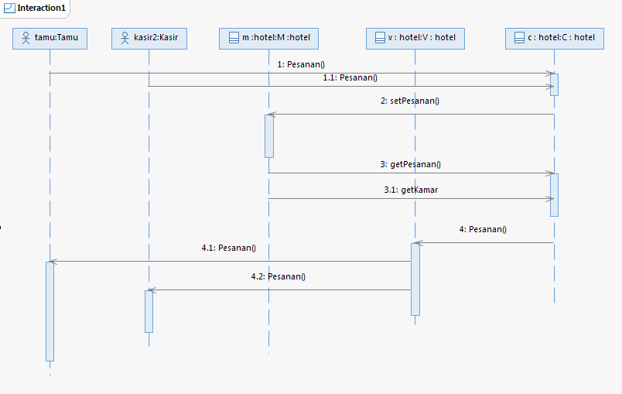

* Sequence Diagram Pembayaran (SEQ-005)

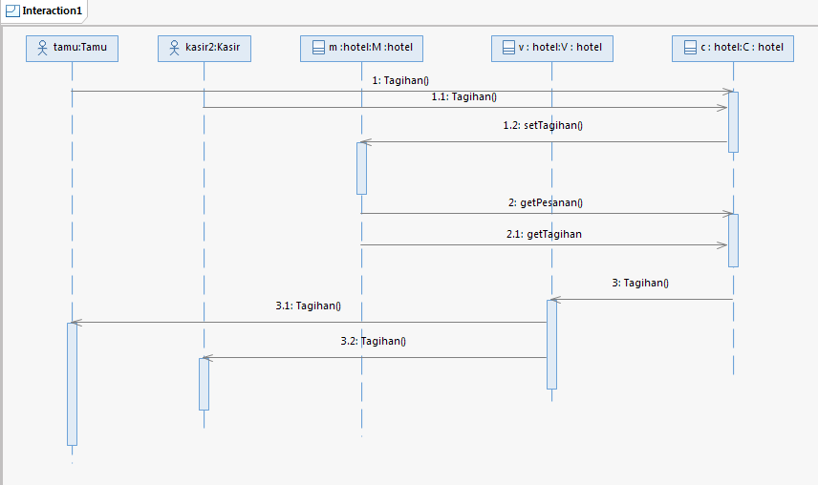

#### *Class Diagram*

* Class Diagram (CSD-001)

